## Makine Öğrenmesi Temelleri Proje Raporu

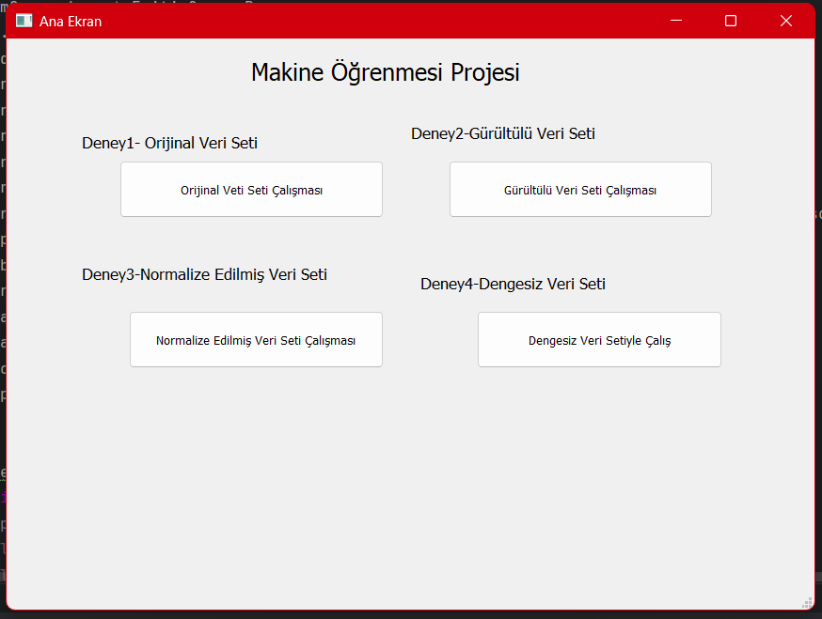***Ana Ekran Gösterimi***

metin, ekran görüntüsü, yazı tipi, yazılım içeren bir resim

Açıklama otomatik olarak oluşturuldumetin, ekran görüntüsü, yazı tipi içeren bir resim

Açıklama otomatik olarak oluşturuldu

Ana kod, bir PyQt5 uygulaması içinde ana pencereyi oluşturur ve dört farklı sayfaya geçiş yapmak için butonlara tıklanmasını dinler. Düğmesi tıklandığında ilgili sayfa ( OrijinalPage, GurultuluPage, DengesizlikPage, NormalizasyonPage) açılır.

***Orijinal Form Gösterimi***

metin, ekran görüntüsü, yazılım, web sayfası içeren bir resim

Açıklama otomatik olarak oluşturulduBu ,PyQt5 GUI uygulaması, dijital olmayan sütunları dijital hale getirilmiş, farklı makine geliştirme modelleri (KNN, Lojistik Regresyon, Karar Ağacı) ile eğitim veren ve tahmin eden bir yapı sunar. **kategorize_et** fonksiyonu kategorik veriler dijital değerlere bakıldığında, **train_model** fonksiyonu seçilen model ile eğitim yapar ve doğruluk hesapları. **tahmin_methods** fonksiyonu eğitimli modelle tahminler yapar, **Apply_kfold** K-Fold Cross Validation ile modelin doğruluğu ve metriklerini değerlendirir, **show_metrics** ise farklı modellerin kullanımını ve metriklerini görselleştirir. Genel olarak, bu fonksiyonlar, modelin eğitilmesi, değerlendirilmesi ve tahmin yapma süreci kapsamlı bir şekilde yönetilir.

metin, ekran görüntüsü, yazı tipi içeren bir resim

Açıklama otomatik olarak oluşturuldumetin, ekran görüntüsü, yazılım içeren bir resim

Açıklama otomatik olarak oluşturuldumetin, ekran görüntüsü içeren bir resim

Açıklama otomatik olarak oluşturuldu

Model Çıktıları:

***metin, diyagram, öykü gelişim çizgisi; kumpas; grafiğini çıkarma, çizgi içeren bir resim

Açıklama otomatik olarak oluşturuldu***K-Fold işlemi sonunda her bir katmandaki doğruluk metrikleri sonuçları

***metin, sayı, numara, yazılım, diyagram içeren bir resim

Açıklama otomatik olarak oluşturuldumetin, ekran görüntüsü, yazı tipi, sayı, numara içeren bir resim

Açıklama otomatik olarak oluşturuldumetin, ekran görüntüsü, yazı tipi, sayı, numara içeren bir resim

Açıklama otomatik olarak oluşturuldu***

***metin, ekran görüntüsü, yazılım, web sayfası içeren bir resim

Açıklama otomatik olarak oluşturulduGürültülü Form Gösterimi***

***metin, ekran görüntüsü içeren bir resim

Açıklama otomatik olarak oluşturuldu***Bu fonksiyon, eksik veri bilgilerinin girişini doldurduktan sonra, veri ayarının gerçekleşmesini sağlar. Daha sonra kullanıcı tarafından seçilen model (KNN, Lojistik Regresyon, Karar Ağacı vb.) ile veri seti üzerinde eğitim yapılabilir. Eğitim süreci başladıktan sonra, modelin ortaya çıkması ve diğer performans metrikleri hesaplanabilir ve sonuçlar görsel olarak görülebilir, böylece kullanıcı modelinin kaydedilmesi analiz edilebilir.

***metin, ekran görüntüsü, sayı, numara, çizgi içeren bir resim

Açıklama otomatik olarak oluşturuldu***

***metin, ekran görüntüsü, sayı, numara, çizgi içeren bir resim

Açıklama otomatik olarak oluşturuldu***

Eksik verilerin 0 ile doldurulması öncesi ve sonrası

metin, ekran görüntüsü, sayı, numara, yazı tipi içeren bir resim

Açıklama otomatik olarak oluşturuldumetin, sayı, numara, yazı tipi, yazılım içeren bir resim

Açıklama otomatik olarak oluşturulduModel Çıktıları:

***metin, ekran görüntüsü, yazı tipi, sayı, numara içeren bir resim

Açıklama otomatik olarak oluşturuldu***

***Normalizasyon Form Gösterimi***

metin, ekran görüntüsü, yazı tipi içeren bir resim

Açıklama otomatik olarak oluşturuldumetin, ekran görüntüsü, yazılım, web sayfası içeren bir resim

Açıklama otomatik olarak oluşturuldu

metin, ekran görüntüsü, yazılım içeren bir resim

Açıklama otomatik olarak oluşturuldu

Bu kodda, veri seti üzerinde eksik verilerin doldurulması, normalleştirilmesiyle modeller toplanır ve saklanır. **MinMaxScaler** ve **StandardScaler** kullanılarak veriler ölçeklendirilir. Seçilen model (KNN, Lojistik Regresyon veya Karar Ağacı) eğitim ve test kitaplarının iletilebilirip doğruluk hesaplamaları, aşırı uyum veya yetersiz uyum durumları belirlenir. **show_metrics** fonksiyonu ile modelin performans metrikleri (doğruluk, hassasiyet, geri çağırma, F1 skoru) hesaplanır, karmaşıklık matrisleri görselleştirilir ve sonuçlar GUI üzerinden kişisel olarak sunulur.

metin, ekran görüntüsü, sayı, numara, çizgi içeren bir resim

Açıklama otomatik olarak oluşturuldumetin, ekran görüntüsü, sayı, numara, yazı tipi içeren bir resim

Açıklama otomatik olarak oluşturulduModel Çıktıları:

Min-Max Normalizsyon Uygulanması

metin, ekran görüntüsü, yazı tipi, sayı, numara içeren bir resim

Açıklama otomatik olarak oluşturuldumetin, ekran görüntüsü, sayı, numara, yazı tipi içeren bir resim

Açıklama otomatik olarak oluşturuldu

metin, ekran görüntüsü, yazı tipi içeren bir resim

Açıklama otomatik olarak oluşturuldu***metin, ekran görüntüsü, yazılım, web sayfası içeren bir resim

Açıklama otomatik olarak oluşturulduDengesizlik Form Gösterimi***

metin, ekran görüntüsü, yazı tipi içeren bir resim

Açıklama otomatik olarak oluşturuldu

Bu uygulama, sınıf dengesizliklerini analiz ve yönetme yeteneği sunar. **dengesizligi_goster**, hedef sütundaki sınıf durumlarını çubuk grafiğiyle görselleştirerek kullanıcıya dengesizliği gösterir. **dengesizlik_gider**, ROS veya RUS yöntemlerini kullanarak veri setindeki dengesizlikleri giderir ve düzenli bir veri seti oluşturur. **dengesizligi_goster2**, bu işlem sonrası oluşan yeni sınıf dağılımını görselleştirir. **train_model**, kullanıcı tarafından seçilen modeli (KNN, Logistic Regression, Decision Tree) eğitir, doğruluk metriklerini hesaplar ve aşırı/yetersiz uyumu değerlendirir. Son olarak, **predict_methods**, eğitilen modelle ilk 10 örnek için tahminler yapar, olasılık değerlerini hesaplar ve sonuçları kullanıcıya gösterir. Bu işlemler, model performansını detaylı bir şekilde analiz ederek kullanıcıya karar verme sürecinde rehberlik eder.

metin, ekran görüntüsü, yazı tipi, sayı, numara içeren bir resim

Açıklama otomatik olarak oluşturuldumetin, ekran görüntüsü, yazılım, sayı, numara içeren bir resim

Açıklama otomatik olarak oluşturulduModel Çıktıları:

metin, ekran görüntüsü, yazılım, ekran, görüntüleme içeren bir resim

Açıklama otomatik olarak oluşturuldu

metin, ekran görüntüsü, yazı tipi içeren bir resim

Açıklama otomatik olarak oluşturuldu

metin, ekran görüntüsü, yazı tipi, sayı, numara içeren bir resim

Açıklama otomatik olarak oluşturuldu

metin, yazılım, sayı, numara, bilgisayar simgesi içeren bir resim

Açıklama otomatik olarak oluşturuldu***Kullanıcı Dostu Model Eğitimi Test Etme Sayfası Gösterimi***

metin, yazılım, sayı, numara, web sayfası içeren bir resim

Açıklama otomatik olarak oluşturuldu

metin, ekran görüntüsü, yazı tipi, sayı, numara içeren bir resim

Açıklama otomatik olarak oluşturulduBu kod, bir GUI üzerinden kredi tahmin işlemi yapar. Kullanıcıdan alınan veriler bir listeye dönüştürülür, ölçeklendirilir ve model tarafından tahmin yapılır. Sonuç bir mesaj kutusunda gösterilirken, hatalar kullanıcıya bildirilir.

**Handan ACAR**

**224410047**

**Bilgisayar Mühendisliği 3. Sınıf**